***Ngày soạn: .................................................***

***Ngày giảng: ...............................................***

**Tiết 33, Bài 30: Thực hành**

**ĐỌC BẢN ĐỒ ĐỊA HÌNH VIỆT NAM**

**I. MỤC TIÊU: Sau bài học, học sinh đạt được:**

**1**. **Kiến thức**:

* 1. Cấu trúc địa hình Việt Nam, sự phân hoá địa hình tư Bắc xuống Nam, tư Tây sang Đông

1. **Kĩ năng**:

-Rèn kĩ năng đọc bản đồ Việt Nam, nhận biết các đơn vị địa hình cơ bản trên bản đồ

-Phân biệt địa hình tự nhiên, địa hình nhân tạo trên bản ñồ

1. **Thái độ**:
   * 1. Ý thức nghiên cứu các đối tượng tự nhiên do ảnh hưởng của vị trí, địa hình

Châu Á.

* 1. Yêu thích môn học.

1. **Định hướng phát triển năng lực**
   * 1. Năng lực chung: tự học, giải quyết vấn đề, sáng tạo, tính toán, hợp tác, giải quyết vấn đề.
     2. Năng lực chuyên biệt: sử dụng bản đồ, sử dụng tranh ảnh.

**II. PHƯƠNG TIỆN DẠY HỌC**

1. **Giáo viên:** Bản đồ tự nhiên Việt Nam
2. **Học sinh**: SGK, vở ghi, tập bản đồ 8.

**III. TỔ CHỨC CÁC HOẠT ĐỘNG HỌC TẬP**

**A. HOẠT ĐỘNG KHỞI ĐỘNG (Tình huống xuất phát)** 3’

**1. Mục tiêu**

*GV: Nguyễn Văn Chung* *Trang 125*

Kế hoạch dạy học Địa lý 8

* + 1. HS được gợi nhớ, huy động hiểu biết, sử dụng kĩ năng đọc bản đồ tranh ảnh để nhận biết tọa độ địa lí, địa hình, kĩ năng đọc lát cắt địa hình; từ đó tạo hứng thú hiểu biết về các đặc điểm nổi bật về địa hình của nước ta.
  1. Tìm ra các nội dung học sinh chưa biết về đặc điểm địa hình, liên hệ thực tế ảnh hưởng của địa hình đến các hoạt động kinh tế đặc biệt là ngành giao thông.

1. **Phương pháp - kĩ thuật:** Vấn đáp qua tranh ảnh - Cá nhân – hoạt động nhóm.
2. **Phương tiện:** Bản đồ tự nhiên và một số tranh ảnh về tự nhiên, địa hình Việt nam
3. **Các bước hoạt động**

**Bước 1:** Giao nhiệm vụ

1. Giáo viên cung cấp một số hình ảnh về địa hình Việt Nam yêu cầu học sinh nhận biết:

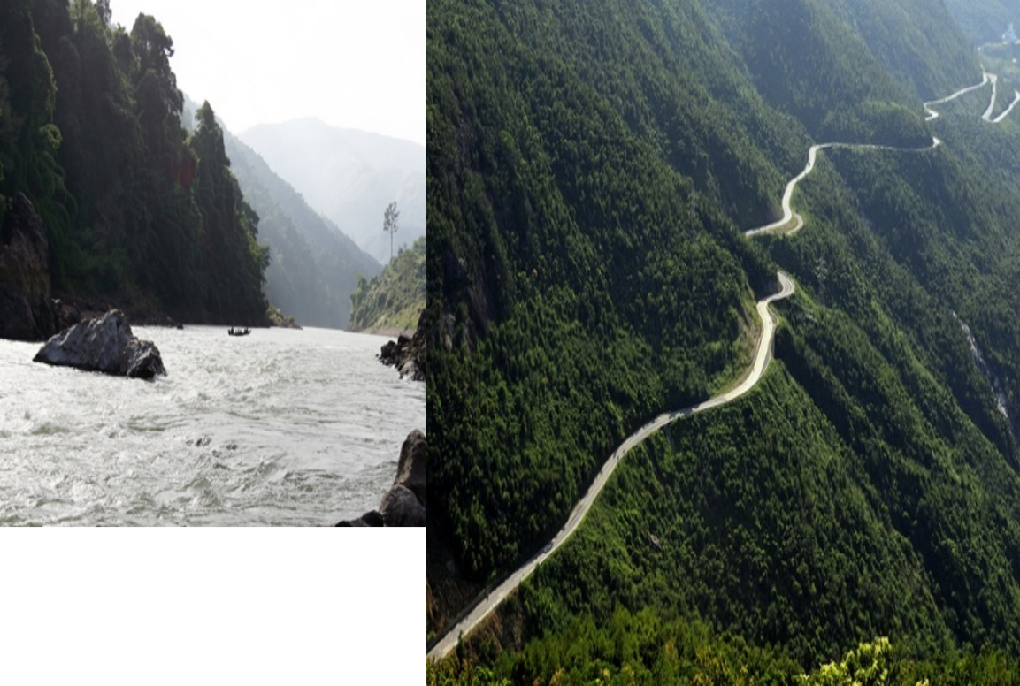

*Hình 1:Dòng sông Đà* *Hình 2: Hình ảnh Đèo Hải Vân*

Bước 2: HS quan sát tranh và bằng hiểu biết để trả lời

Bước 3: HS báo cáo kết quả (Một HS trả lời, các HS khác nhận xét).

Bước 4: GV dẫn dắt vào bài.

**B. HÌNH THÀNH KIẾN THỨC MỚI**

**HOẠT ĐỘNG 1. Đọc lược đồ tự nhiên Việt Nam, xác định các dãy núi nào, các dòng sông dọc theo Vĩ tuyến 220B** *(Thời gian:*15’)

1. **Mục tiêu**
   1. Biết được vị trí địa lý, giới hạn của khu vực cần tìm hiểu trên bản đồ;
   2. Trình bày được các dạng địa hình trong khu vực đó.

*GV: Nguyễn Văn Chung* *Trang 126*

Kế hoạch dạy học Địa lý 8

* 1. Năng lực sử dụng bản đồ, tư duy tổng hợp,sử dụng tranh ảnh.

1. **Phương pháp/Kĩ thuật dạy học:** PP sử dụng tranh ảnh, SGK… KT học tập hợptác …
2. **Hình thức tổ chức**: Cả lớp

|  |  |  |  |  |  |  |  |  |  |  |
| --- | --- | --- | --- | --- | --- | --- | --- | --- | --- | --- |
|  | **Hoạt động của thầy và** | |  |  |  | **Nội dung Ghi bảng** | | | |  |
|  | **trò** | |  |  |  |  |  |  |  |  |
| **Hoạt động : thảo luận** | | | **CÂU 1.** | |  |  |  |  |  |  |
| **nhóm: 4 nhóm** | | | **-** Đi từ biên giới Việt- Lào đến biên giới Việt – Trung | | | | | | |  |
| - GV treo bản đồ tự nhiên | | | 1.**Dãy núi và dòng sông TB** | | | | |  |  |  |
| VN | | |  |  | | |  |  |  |  |
| -D. Pu Đen Đinh | | | | |  | -Đà |  |
| G/thiệu | | | -D. Hoàng liên Sơn | | | | |  | -Hồng |  |
| - Mỗi nhóm thảo luận một | | | -D. Con Voi | | |  |  |  |  |  |
| nội dung | | | 2.**Dãy núi và dòng sông ĐB** | | | | |  |  |  |
| Nội dung thảo luận: | | |  |  | | | |  |  |  |
| -D. Cánh cung sông gâm | | | | |  | -Lô |  |
| **Bước 1**: chia nhóm phân | | | -D. | | // | Ngân Sơn | |  | -Chảy |  |
| công nhiệm vụ. | | | -D. | | // | Bắc Sơn | |  | -Gâm |  |
| 1. Nội dung nhóm 1: | | |  |  |  |  |  |  | -Kì cùng |  |
|  |  |  |  |  |  |  |  |  |  |  |
| - Dựa vào h28.1sgk và | | |  |  |  |  |  |  |  |  |
|  |  |  |  |  |  |  |  |
| b/đồ treo tường. | | | + Phải vượt qua các dãy núi: | | | | |  |  |  |

1. Xác định vĩ tuyến **220B** .
2. Hãy xác định các dãy núi dọc theo vĩ tuyến **220B**

2. Nội dung nhóm 2:

- Dựa vào h28.1 sgk và bản đồ treo tường, cho biết:

- Dựa vào h28.1sgk và b/đồ treo tường.

1. Xác định vĩ tuyến **220B** .
2. Hãy xác định các dòng sông dọc theo vĩ tuyến

**220B**

**Bước 2**: các nhóm thảo

luận.

**Bước 3**: đại diện các nhóm

trình bày các nhóm khác

bổ sung.

**Bước 4**: gv chuẩn xác

kiến thức, nhận xét.

**Hoạt động 2: Phân tích lát cắt địa hình.** ( 20’)

*GV: Nguyễn Văn Chung* *Trang 127*

Kế hoạch dạy học Địa lý 8

1. **Mục tiêu**:
   1. Nhận biết được đặc điểm về địa hình từ dãy Bạch Mã đến bờ biển Phan

Thiết.

* 1. Phát triển kỹ năng đọc bản đồ, lát cắt địa hình
  2. Năng lực sử dụng bản đồ, tư duy tổng hợp, sử dụng tranh ảnh.

1. **Phương pháp/Kĩ thuật dạy học:** PP sử dụng SGK, tranh ảnh, …
2. **Hình thức tổ chức:** *Cá nhân, cặp*

|  |  |
| --- | --- |
| **Hoạt động của thầy và trò** | **Nội dung Ghi bảng** |
| **Hoạt động cá nhân :** | **2. Dọc theo KT 1080 Đ từ Bạch Mã đến** |
| - Dựa vào bản đồ tự nhiên Việt Nam và | **bờ biển Phan Thiết:** |
| H30.1 hãy cho biết: | **a) Đi qua các cao nguyên:** |
| + Xác định kinh tuyến 108**0**Đ. |  |
| + Hãy xác định các cao nguyên dọc theo | + Trải qua các cao nguyên: KomTum, |
| kinh tuyến 108**0**Đ? | Đăk Lăk, Lâm Viên. |
|  | **b) Nhận xét về địa hình và nham** |
| **Hoạt động cá nhân :** | **thạch :** |
| Nhận xét về địa hình và nham thạch của | + Dung nham núi lửa tạo thành các cao |
| các cao nguyên | nguyên rộng lớn, xen kẻ với badan trẻ là |
| **Bước 2**: Cá nhân quan sát | các đá cổ thời tiền Camri, là khu nền cổ, |
| **Bước 3**: Trình bày và thành viên khác bổ | bị nứt vở, kèm theo sự phun trào mắc |
| sung. | ma, tạo nên các cao nguyên xếp tầng, |
| **Bước 4**: Gv chuẩn xác kiến thức, nhận | sườn dốc, nhiều suối... |
| xét |  |
|  |  |

**Hoạt động 3: Tìm hiểu tác động của địa hình đến giao thông vận tải:** ( 5’)

1. **Mục tiêu**:
   1. Liệt kê được các đèo lớn.
   2. Phân tích được ảnh hưởng của địa hình đến hoạt động kinh tế
   3. Kĩ năng khai thác bản đồ.
   4. Năng lực sử dụng bản đồ.
2. **Phương pháp/Kĩ thuật dạy học***:*PP sử dụng SGK, tranh ảnh, …
3. **Hình thức tổ chức:** Trò chơi Ai nhanh hơn, Cá nhân.

|  |  |
| --- | --- |
| **Hoạt động của thầy và trò** | **Nội dung Ghi bảng** |
| **Cho học sinh chơi trò chơi : Ai nhanh** | **Câu 3: Các con đèo doc quốc lộ 1A,** |
| **hơn** | **ảnh hưởng đến giao thông vận tải.** |
| Bước 1: Chia lớp thành 2 đội, GV qui | - Quốc lộ 1A từ Lạng Sơn ta phải trải |
| định thời gian. | qua các đèo là: Sài Hồ, Tam Điệp, |
| Bước 2: Quan sát lược đồ tự nhiên Việt | Ngang, Hải Vân, Cù Mông, Cả. |
| Nam ghi ra các đèo lớn dọc quốc lộ 1A |  |
| từ Lạng Sơn đến Cà Mau. |  |
|  |  |
| *GV: Nguyễn Văn Chung* | *Trang 128* |

Kế hoạch dạy học Địa lý 8

|  |  |  |  |  |  |  |
| --- | --- | --- | --- | --- | --- | --- |
| Bước 3: Các đội lên thể hiện trên bảng. | | | |  |  |  |
| Bước 4: GV tổng kết đội nào ghi được | | | |  |  |  |
| nhiều con đèo hơn và thời gian nhanh | | | | - Ảnh hưởng đến ngành giao thông: | |  |
| hơn. |  |  |  | + Đi lại khó khăn nguy hiểm | |  |
| **Hoạt động cá nhân:** | | |  | + kéo thời thời gian | |  |
| + Các đèo này có ảnh hưởng tới giao | | | | + đầu tư nhiều để xây dựng đường sá và | | |
| thông bắc – nam như thế nào? | | | | hầm đường bộ. | |  |
| + Cho ví dụ ? | |  |  | - Ví dụ: | |  |
| - HS liên hệ trả lời. | | |  | Hầm đèo Hải Vân, đèo Cả, đèo | | |
|  | Ngang…. | |  |
| - GV nhận xét: | |  |  |  |  |  |
|  | | |  |  |  |  |
| **C. HOẠT ĐỘNG LUYỆN TẬP (**2’**)** | | | |  |  |  |
| **1. Hoạt động cá nhân** | | |  |  |  |  |
| **Hãy sắp xếp các ý cột A với các ý ở cột B rồi điền kết quả vào cột C** | | | | | |  |
| **A. Các dãy núi lớn** | | | **B. Các khu vực** | |  | **C** |
| 1. D. Pu Đen Đinh | | | A. Tây Bắc |  |  |  |
| 2. D. Cánh cung sông gâm | | |  |  |  |  |
| 3. D. Hoàng liên Sơn | | | B. Đông Bắc |  |  |  |
| 4. D. | // | Ngân Sơn |  |  |  |  |
| 5. D Con Voi | |  |  |  |  |  |

1. **Bài tập trắc nghiệm** HS làm bài tập trắc nghiệm

Câu 1. Đèo lớn ngăn cách 2 tỉnh Thừa Thiên Huế và thành phố Đà Nẵng

A. Đèo Cả B. Đèo Sài Hồ.

C. Đèo Ngang. D. Đèo Hải Vân.

**D. HOẠT ĐỘNG VẬN DỤNG, MỞ RỘNG:**

1. **Đọc Tập bản đồ: Hãy xác định các dãy núi dọc theo KT 1040**Đ
2. Học bài.
3. Tìm hiểu khí hậu Việt Nam.